Муниципальное бюджетное дошкольное образовательное учреждение «Детский сад«Дружная семейка» компенсирующего вида» г.Заинск

**Мастер-класс**

**по художественно-эстетическому развитию,**

**аппликация в подг.группе**

**«Космическое путешствие»**

|  |  |
| --- | --- |
|  |  |

|  |  |
| --- | --- |
|  | Подготовила:  воспитатель  Борина Татьяна Васильевна |

Г.Заинск

**Цель:**создать интересную космическую композицию и придумать рассказ о своем путешествии в космос.

**Программное содержание:**

* расширить и уточнить знания детей о космосе;
* вызвать интерес к созданию космической композиции;
* совершенствовать технику аппликации: самостоятельно выбирать и сочетать силуэтную (симметричную), ленточную и обрывную аппликации для получения красивого изображения;
* закрепить освоенные детьми навыки и умения, дать возможность творчески применить их:
* вырезать космическую ракету по нарисованному контуру из бумаги, сложенной вдвое;
* дополнять ракету другими элементами (иллюминатор, сопло, крылья)
* складывать полоски в несколько раз для получения одинаковых деталей (звёзды, кометы)
* формировать умение планировать свою работу и действовать в соответствии с замыслом;
* развивать воображение и композиционное решение, гармонично размещать детали на листе бумаги, умение переносить знакомые способы работы в новую творческую ситуацию;
* воспитывать интерес, фантазию детей при составлении композиции, умение доводить дело до конца.

**Предварительная работа:**

* рассматривание иллюстраций, книг о космосе;
* разучивание стихотворений;
* занятие по лепке «Космическая техника»;
* занятие по рисованию «В далёком космосе»;
* просмотр презентации «Загадочный мир космоса».

**Словарная работа:** космос, космонавт, скафандр, ракета, иллюминатор.

**Материалы, инструменты:**ножницы в чехле, клей – карандаш, клеёнки, салфетки, простые карандаши, картон черного, темно-синего или фиолетового цвета, цветная бумага, корзинки для мусора, технологические карты, инструкция по технике безопасности работы с ножницами; магниты, магнитная доска.

**Оборудование:** ноутбук, экран, проектор, флешкарта с презентацией, запись спокойной музыки, колонки

**Ход занятия**

**1. Организационный момент.** **Эмоциональный настрой**

**2. Вступительная беседа**

**Педагог:**Здравствуйте, ребята. я хочу у вас спросить: Любите ли вы путешествовать?

*Ответы детей.*

*–*Я поняла, что вы любите путешествовать и поэтому приглашаю вас совершить необычное путешествие при помощи волшебного экрана.

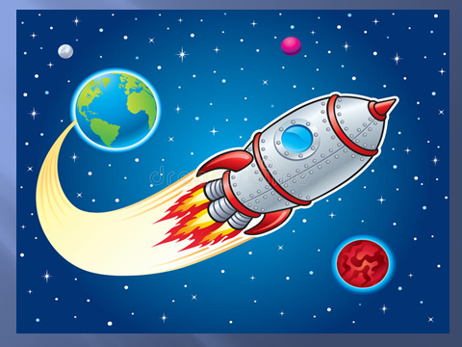

*Дети рассматривают слайд 1 презентации и делают предположение,чтопутешествиебудет космическим.*

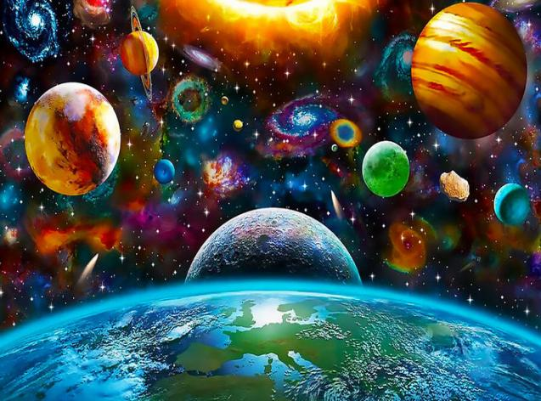

– Нашу Землю вместе с воздушной оболочкой окружает бесконечно большое пространство. Это космос. В нём находятся небесные тела: Солнце, звёзды, планеты, Луна. На протяжении многих веков людей манил космос своими тайнами и загадками. Человечество задавало себе многие вопросы о космосе, на которые не было ответов. Люди пытались познать тайный космос, постепенно накапливая знания о нем. Для путешествий к далёким планетам люди научились строить космические корабли. Сейчас вы увидите, как стартует космическая ракета, которая поднимется высоко – высоко в небо за считанные секунды.

Сегодня мы представим себя космонавтами. Вы готовы?

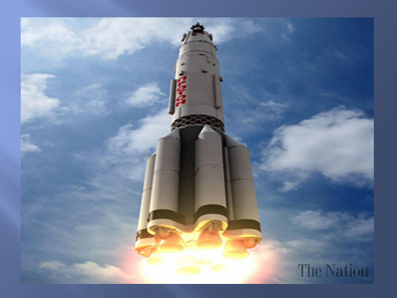

– Внимание! Ракета готова. Приготовиться всем к запуску. Начинаю обратный отсчёт: 5,4,3,2,1, пуск…

– Наша ракета поднялась на нужную высоту, сейчас отделится последняя её ступень и космический корабль полетит уже самостоятельно. Он становится спутником Земли.

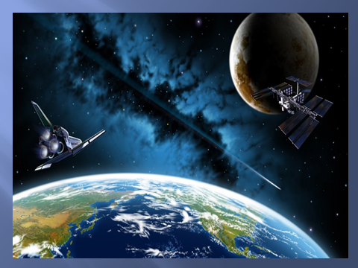

**Педагог:** Ребята, у нас есть уникальная возможность посмотреть в иллюминатор и увидетькосмическое пространство.

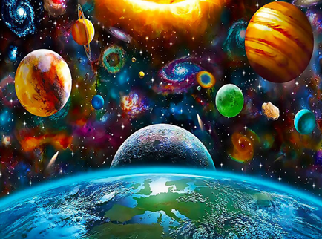

– Космонавты, будьте внимательны, ведём наблюдение за космическими объектами и телами. Что вы видите? *ответы детей*– Очень красиво и необычно.

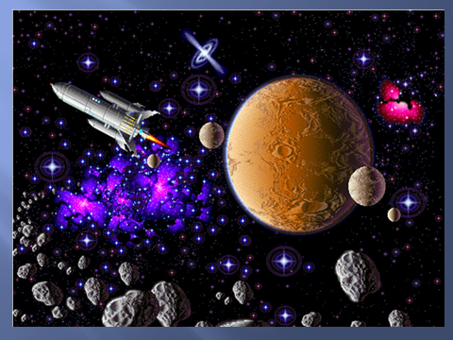

**3. Анализ образцов**

**Педагог:** Ребята, я предлагаю вам всё, что вы только что увидели запечатлеть на память и по возвращению из космического путешествия рассказать своим друзьям. Вам предоставляется возможность каждому придумать космическое пространство, а это значит, что работы у вас должны получиться самые разнообразные. У космонавтов всегда имеются точные указания и инструкции, вот и вам волшебный экран предлагает с ними познакомиться. *(Рассматривание образцов и технологических карт к ним).Примеры :*

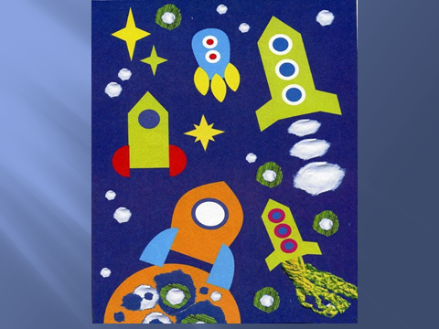

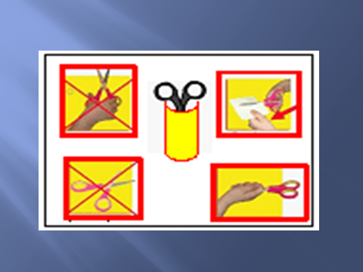

– *вырезать космическую ракету по самостоятельно нарисованному контуру из бумаги, сложенной вдвое;*

– *проговаривание техники безопасности при работе с ножницами:*

*– дополнять ракету другими элементами (иллюминатор, сопло, крылья);*

*– вспомнить технику обрывной аппликации для фактурного изображения поверхности планета Земля;*

*– складывать полоски в несколько раз для получения одинаковых деталей (звёзды, кометы);*

– *использование техники обрывной аппликации для фактурного изображения огня, пламени;*

*– последовательность выкладывания деталей на готовую основу тёмного цвета*

|  |  |
| --- | --- |
|  |  |
|  | |

– *повторить правила аккуратного наклеивания деталей на основу. Использование клеёнки, салфетки.*

**4. Самостоятельная деятельность**

Дети садятся за столы, проверяют своё рабочее место, приступают к выполнению работ: подбирают бумагу для ракет, звёзд, планет, а также для дополнительного украшения космической композиции.

* вырезают космическую ракету по самостоятельно нарисованному контуру из бумаги, сложенной вдвое;
* дополняют ракету другими элементами (иллюминатор, сопло, крылья)
* складывают полоски в несколько раз для получения одинаковых деталей (звёзды, кометы)

**Весь процесс работы проходит под спокойную музыку.**

**5.Физкультурная минутка.**

Музыкальная видеофизкультминутка «Можно в космос полететь», выполнять движения по показу

Затем на экране вновь появляется инструкционная карта и дети продолжают работу.

В процессе работы воспитатель обращает внимание на алгоритм изготовления работы (схема), задает наводящие вопросы, если дети затрудняются в оформлении:

– Как ты думаешь, какой формы может быть ракета? звёзды?  
– Куда нужно прикрепить иллюминатор? сопло?  
– Что можно использовать для изготовления планет? ...

Также воспитатель обращает внимание на технику безопасности и на осанку детей во время работы.

**6. Итог**

По окончании работы дети располагают свои композиции на магнитной доске, убирают своё рабочее место и рассказывают о своих космических впечатлениях.

**Педагог:**Что такое космос?

**Дети:**Бесконечный мир небесных тел, мы называем его вселенной или космосом)

**Педагог:**Какие небесные тела находятся в космосе?

**Дети:**В космосе находятся звезды, планеты, кометы)

**Практическое использование работы:**

**Педагог:**Какую работу выполняли? (*выполняли аппликацию*).

– Что было интересно выполнять?

– Что было трудным в процессе работы?

*Ответы детей.*

**Педагог:**Вы сделали прекрасные работы! Как можно использовать такие чудесные картины?

**Дети:**Подарить друзьям, родственникам, украсить свою комнату, поместить на выставку)

**Педагог:**Нам пришла пора возвращаться в детский сад.Ребята, спасибо вам за замечательное космическое путешествие. Свои работы заберите домой и расскажите, какое путешествие вы сегодня совершили.

|  |  |
| --- | --- |
|  |  |